
Průvodce programem Impress

Kapitola 1
Představujeme Impress

Autorská práva
Tento dokument je duševním vlastnictvím skupiny LibreOffice Documentation Team, © 2020 . Přispěvatelé jsou uvedeni níže. Tento dokument je možné distribuovat nebo upravovat podle podmínek GNU General Public License (https://www.gnu.org/licenses/gpl.html) verze 3 a novější nebo podle Creative Commons Attribution License (https://creativecommons.org/licenses/by/4.0/) verze 4.0 a novější.
Všechny ochranné známky uvedené v této příručce patří jejich vlastníkům.

Přispěvatelé
K tomuto vydání Průvodce Impress.
Peter Schofield
K předchozím vydáním Průvodce Impress.
Peter Schofield | Dimona Delvere | Michele Zarri
T. Elliot Turner | Jean Hollis Weber | Hazel Russman
Chad D. Lines | Low Song Chuan | Jaimon Jacob
Muhammad Sufyan Zainalabidin | Dan Lewis | Agnes Belzunce
Peter Hillier-Brook | Gary Schnabl | Claire Wood
Rachel Kartch | Linda Worthington

Zpětná vazba
Připomínky a náměty k tomuto dokumentu posílejte v angličtině dokumentačnímu týmu na adresu: documentation@global.libreoffice.org.
- Poznámka
Vše, co do e-mailové konference pošlete, včetně e-mailové adresy a dalších osobních informací uvedených ve zprávě, bude veřejně viditelné bez možnosti smazání.

Datum vydání a verze programu
Publikováno v lednu 2021. Kniha je určena pro LibreOffice 7.0.

Používání LibreOffice na systému macOS
Některé klávesové zkratky a položky nabídek jsou v systému macOS jiné než v systémech Windows a Linux. V následující tabulce jsou uvedeny nejdůležitější rozdíly, které se týkají informací v tomto dokumentu. Podrobnější seznam se nachází v nápovědě aplikace.
Windows nebo Linux | Ekvivalent pro macOS | Akce
Nabídka Nástroje > Možnosti | LibreOffice > Předvolby | Otevřou se možnosti nastavení
Klepnutí pravým tlačítkem | Control + klepnutí nebo klepnutí pravým tlačítkem v závislosti na nastavení počítače | Otevře se místní nabídka
Ctrl (Control) | ⌘ (Command) | Používá se také s dalšími klávesami
F5 | Shift + ⌘ + F5 | Otevře se Navigátor
F11 | ⌘ + T | Otevře se postranní lišta Styly

Obsah
Autorská práva 2
Přispěvatelé 2
Zpětná vazba 2
Datum vydání a verze programu 2
Používání LibreOffice na systému macOS 2
Úvod 5
Co je Impress? 5
Spuštění programu Impress 5
Hlavní okno programu Impress 6
Pracovní plocha 7
Panel snímků 7
Postranní lišta 8
Pravítka 9
Stavový řádek 10
Navigátor 11
Nástrojové lišty 12
Zobrazení pracovní plochy 13
Normální pohled 13
Zobrazení osnovy 13
Zobrazení poznámek 14
Zobrazení Pořadač snímků 15
Přizpůsobení zobrazení Pořadač snímků 15
Změna pořadí snímků 15
Výběr skupiny snímků 16
Práce v zobrazení Pořadač snímků 16
Tvorba prezentací 16
Nová prezentace 17
Vložení nového snímku 17
Duplikovat snímek 17
Formát snímku 18
Rozvržení snímku 18
Výběr rozvržení snímku 19
Změna rozvržení snímku 19
Obsah snímku 20
Úprava prvků snímku 21
Přesouvání pole s obsahem 21
Změna velikosti pole s obsahem 21
Odstranění prvků 21
Přidávání textu 21
Přidávání obrázků nebo objektů 22
Úprava vzhledu snímku 22
Úpravy prezentací 23
Pořadí snímku 23
Animace 23
Přechody mezi snímky 24
Spuštění prezentace 24
Prezentační konzole 25

Úvod

Co je Impress?
Impress je program balíku LibreOffice určený pro práci s prezentacemi. Program Impress vytváří prezentace ve formátu ODP, které lze otevřít jiným prezentačním softwarem nebo je lze exportovat v různých formátech prezentace.
Umožňuje vytvořit snímky, které obsahují mnoho různých prvků, včetně textu, seznamů s odrážkami a číslovaných seznamů, tabulek, grafů a široké škály grafických objektů, jako jsou kliparty, kreseb a fotografií. Impress také obsahuje nástroj pro kontrolu pravopisu, slovník synonym, styly textu a styly pozadí.
Tato kapitola představuje uživatelské rozhraní programu Impress. Zbývající kapitoly v této příručce vysvětlují všechny funkce dostupné v aplikaci Impress, které lze použít k vytvoření propracovaných prezentací.
Pokud chceme Impress využít více než jen na tvorbu velmi jednoduchých prezentací, potřebujeme znát prvky snímku. Snímky obsahující text používají styly, které určují jeho vzhled. Vytváření kreseb v aplikaci Impress je podobné použití programu Draw obsaženého v LibreOffice. Další informace o používání nástrojů pro kreslení najdeme v Draw Guide.

Spuštění programu Impress
Program Impress je možné spustit několika způsoby:
- Z úvodní obrazovky LibreOffice, která se otevře, když je otevřen LibreOffice a není otevřen žádný jiný modul LibreOffice.
- Klepnutím na ikonu Prezentace vytvoříme novou prezentaci.
- Klepneme na tlačítko Otevřít soubor a přejdeme do složky, kde je existující prezentace.
- Ze systémové nabídky pomocí standardní nabídky, ze které se spouští většina aplikací. Podrobnosti se liší podle operačního systému. Další informace a některé příklady jsou uvedeny níže viz příručka Začínáme s LibreOffice:
- Nabídka Start ve Windows.
- Nabídka aplikací v systému Linux s pracovní plochou Gnome.
- Nabídka aplikací v systému macOS.
- Z libovolného otevřeného modulu LibreOffice přejdeme v hlavní nabídce na Soubor > Nový > Prezentace nebo klepneme na ikonu Nový na Standardní nástrojové liště a vybereme z rozbalovací nabídky Prezentace.
Když spustíme Impress poprvé, otevře se hlavní okno Impress a ve výchozím nastavení se zobrazí se dialogové okno Vyberte šablonu (obr1). Šablony dodávané s programem Impress jsou navrženy tak, aby vyhovovaly dvěma standardním velikostem prezentačních snímků: poměry 4:3 a 16:9. Šablony se však přizpůsobí jiným velikostem, které jsou k dispozici a lze je nastavit v hlavní nabídce Snímek > Vlastnosti > Stránka nebo Formát v sekci Snímek na kartě Vlastnosti postranní lišty.
- Poznámka
Pokud je balík LibreOffice na počítači nainstalován, ve většině případů se v systémové nabídce nachází položka pro spuštění každé jeho části. Přesný název a umístění těchto položek závisí na operačním systému a na grafickém uživatelském rozhraní.
Ikona Nový zobrazená na Standardní nástrojové liště bude záviset na tom, který modul LibreOffice máme otevřený, když chceme vytvořit novou prezentaci.
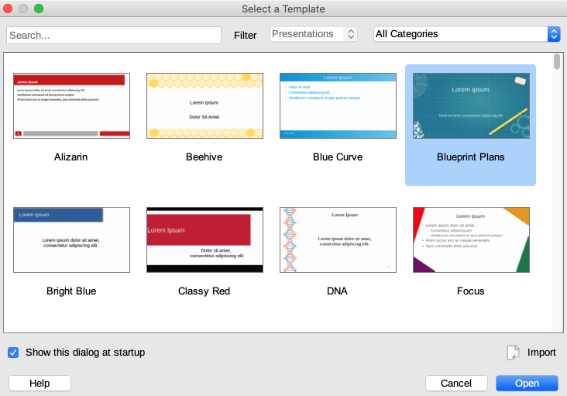
Obrázek 1: Dialogové okno Vyberte šablonu
- Tip
Chceme-li spouštět Impress bez dialogového okna Vyberte šablonu (obrázek 1), zrušíme výběrZobrazit toto dialogové okno při startu v levém dolním rohu dialogového okna.
Ve Windows nebo Linuxu přejdeme v hlavní nabídce na Nástroje > Možnosti > LibreOffice Impress > Obecné a zrušíme výběr Začít s výběrem šablony pod Nový dokument.
V systému macOS zvolíme v hlavní nabídce LibreOffice > Předvolby > LibreOffice Impress > Obecné a zrušíme výběr Začít s výběrem šablony pod Nový dokument.

Hlavní okno programu Impress
Hlavní okno programu Impress (obrázek 2) má tři hlavní sekce: Podokno snímků, Pracovní prostor a Boční panel. V horní části je panel nabídek a nástrojové lišty. Nástrojové lišty lze během vytváření prezentace zobrazit nebo skrýt.
- Tip
Panely Snímky a Postranní lištu lze zavřít klepnutím na X v jejich pravém horním rohu nebo zrušením zaškrtnutí u položek Zobrazit > Panel Snímky nebo Zobrazit > Postranní lišta v hlavní nabídce. Opětovně je otevřeme tak, že v hlavní nabídce zvolíme Zobrazit > Panel snímku nebo Zobrazit > Postranní lišta.
- Tip
Oblast pracovního prostoru můžeme maximalizovat klepnutím na značku Skrýt/Zobrazit uprostřed svislé oddělovací čáry (zvýrazněna na obrázku 2). Použití ovládacího prvku Skrýt/Zobrazit skryje, ale nezavře podokno snímků nebo postranní panel. Chceme-li panel obnovit, klepneme znovu na ovládací prvek Skrýt/Zobrazit.
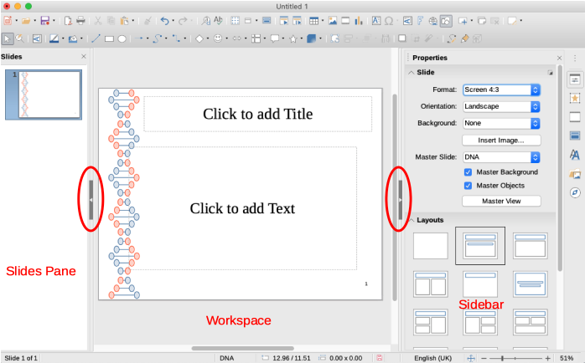
Obrázek 2: Hlavní okno programu Impress se zvýrazněnými prvky Skrýt/Zobrazit

Pracovní plocha
Pracovní plocha (obvykle uprostřed hlavního okna) se otevře v Normálním zobrazení. Má čtyři standardní pohledy, které lze vybrat pomocí karet: Normální,Osnova, Poznámky a Pořadač snímků (obrázek 3). Další informace o zobrazeních pracovní plochy najdeme v části „Zobrazení pracovní plochy“ na straně 13.
Pokud používáte hlavní snímky, budou k dispozici hlavní zobrazení: Předloha snímku,Předloha poznámek a Předloha podkladů. Neexistují žádné karty pro hlavní zobrazení a lze je vybrat pouze přechodem na Zobrazení v hlavní nabídce. Další informace o předlohách snímků najdeme v této uživatelské příručce v kapitole 2, Použití předloh, stylů a šablon snímků.
Obrázek 3: Karty zobrazení pracovního prostoru

Panel snímků
Panel snímků obsahuje náhledy snímků prezentace v pořadí, v jakém se budou zobrazovat. Toto pořadí snímků prezentace lze změnit, což je popsáno v kapitole 9, Prezentace. Klepnutím na obrázek snímku na Panelu snímků jej vybereme a umístíme snímek do pracovního prostoru, kde můžeme provádět změny zobrazeného snímku.
- Chceme-li zobrazit nebo zavřít Panelu snímků, zaškrtneme v hlavní nabídce Zobrazit > Panelu snímků.
- Chceme-li zavřít Panelu snímků, klepneme na ikonuX v jeho pravém horním rohu.
- Chceme-li zobrazit nebo skrýt Panelu snímků, použijeme prvek Skrýt/Zobrazit na levé straně pracovního prostoru (obrázek 2 na stránce 7).
Na jednom nebo více snímcích v Panelu snímků lze provést několik dalších operací. Tyto další operace jsou k dispozici v místní nabídce, když klikneme pravým tlačítkem v Panelu snímků.
- Přidat nové snímky do prezentace.
- Skrýt snímek, aby se v prezentaci nezobrazil.
- Smazat snímek z prezentace.
- Přejmenovat snímek.
- Duplikovat snímek (kopírovat a vložit).
- Přesunout snímek na jiné místo v seznamu snímků přetažením na požadovanou pozici.

Postranní lišta
Postranní lišta Impress, obvykle umístěná na pravé straně pracovního prostoru, je podobná postrannímu panelu v ostatních modulech LibreOffice a skládá se ze sedmi karet. K otevření karty použijeme jednu z následujících metod:
- Klepneme na její ikonu na pravé straně postranní lišty.
- Klepneme na Nastavení postranní lišty v horní části postranní lišty a v rozevíracím seznamu vyberte kartu.
- Přejdeme do hlavní nabídky Zobrazit a v nabídce vybereme požadovanou kartu.
Chceme-li zobrazit nebo skrýt postranní lištu, použijeme jednu z následujících metod:
- V hlavní nabídce zvolíme Zobrazit > Postranní lišta.
- Použijeme klávesovou zkratku Ctrl + F5.
- Použijeme ovládací prvek Skrýt/Zobrazit vpravo od pracovního prostoru (obrázek 2 na stránce 7).
- Chceme-li zavřít Postranní lištu, klepneme na ikonuX v jejím pravém horním rohu.
- Chceme-li zobrazit postranní lištu, kliknutím na jednu z ikon postranní lišty otevřeme kartu.
Vlastnosti
Karta Vlastnosti má devět sekcí, které umožňují měnit rozložení snímků a formát libovolných objektů na snímku. Použití těchto sekcí je vysvětleno v této uživatelské příručce.
- Když je snímek vybrán a objeví se v pracovním prostoru, jsou k dispozici sekce pro změnu rozložení snímku Snímek a Rozvržení.
- Když je vybrán objekt na snímku, jsou k dispozici sekce pro změnu formátu objektu Znak, Odstavec, Oblast, Seznamy, Stín, Čára a Umístění a velikost.
Přechod mezi snímky
Karta Přechod mezi snímky poskytuje výběr přechodů snímků dostupných v Impressu, rychlost přechodu, automatický nebo manuální přechod a to, jak dlouho je vybraný snímek zobrazen (pouze automatický přechod). Další informace o přechodech najdeme v kapitole 9, Prezentace.
Animace
Karta Animace poskytuje snadný způsob přidání, změny nebo odebrání animací k různým prvkům nebo objektům na snímku a jejich vzhledu během prezentace. Další informace o animacích najdeme v kapitole 9, Prezentace.
Předlohy snímků
Na kartě Předloha snímku definujeme styl snímků pro naši prezentaci a Impress obsahuje několik návrhů předloh snímků. Výchozí předloha snímku je prázdná, ale zbývající předlohy snímků mají pozadí a stylizovaný text. Další informace o předlohách snímků najdeme v kapitole 2, Použití předloh, stylů a šablon snímků.
Styly
Na kartě Styly můžeme rychle použít styly kresby a prezentace na vybraný objekt, vytvořit nové styly pro kresbu a prezentaci a upravit oba typy stylů. Pokud styl uložíme, změny se aplikují na všechny prvky prezentace, ve kterých je styl použit. Další informace o stylech najdeme v kapitole 2, Použití předloh snímků, stylů a šablon.
Galerie
Otevře se karta Galerie, kde můžeme vložit objekt do prezentace buď jako kopii, nebo jako odkaz. Kopie je objekt nezávislý na původním objektu. Změny původního objektu kopii nijak neovlivní. Odkaz zůstává na původním objektu závislý. Změny původního objektu se projeví také na odkazu.
Navigátor
Otevře se karta Navigátor, kde se můžeme rychle pohybovat mezi snímky v prezentaci nebo vybrat objekt na snímku. Aby bylo možné snímky a objekty v prezentaci v Navigátoru snadno rozpoznat, je vhodné jim dávat smysluplné názvy. Další informace nalezneme v části „Navigátor“ na stránce 11.

Pravítka
Na horní a levé straně pracovního prostoru bychom měli vidět pravítka (pruhy s čísly). Pokud se nezobrazila, můžeme je povolit volbou Zobrazit > Pravítka v hlavní nabídce. Pravítka zobrazují velikost vybraného objektu na stránce pomocí dvojitých čar (zvýrazněno na obrázku 4). Pravítka můžeme také použít ke správě vodítek objektů a vodicích čar při umisťování objektů.
Na pravítkách jsou také znázorněny okraje stránky nacházející se v oblasti kresby. Tyto okraje můžeme přímo změnit tím, že na pravítkách přetáhneme myší. Oblast okrajů je na pravítkách označena šedou oblastí, jak je znázorněno na obrázku 4.
Chceme-li změnit měrné jednotky pravítek, které lze definovat samostatně, klepneme pravým tlačítkem na pravítko a vyberte měrnou jednotku z rozevíracího seznamu, jak je znázorněno na vodorovném pravítku na obrázku 5.
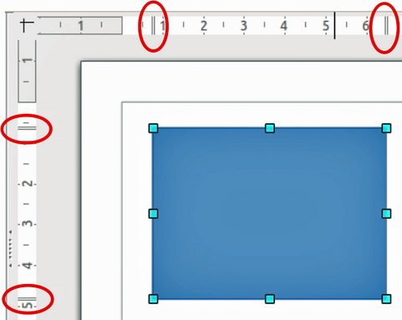
Obrázek 4: Pravítka zobrazující velikost objektu
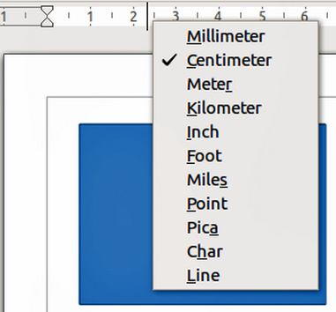
Obrázek 5: Změna jednotek pravítka
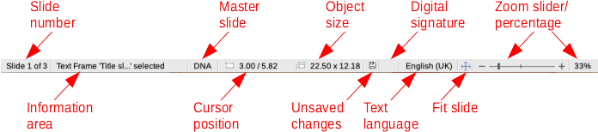
Obrázek 6: Stavový řádek

Stavový řádek
Stavový řádek (obrázek 6), který se nachází ve spodní části okna Impress, obsahuje informace, které nám mohou při práci na prezentaci být užitečné. Stavový řádek můžeme skrýt tím, že v hlavní nabídce Zobrazit zrušíme výběr položky Stavový řádek.
- Poznámka
Velikosti jsou uvedeny v aktuální měrné jednotce a nemusí být stejné jako jednotky pravítka. Měrná jednotka na Stavovém řádku je definována v Nástroje > Možnosti > LibreOffice Impress > Obecné.
Číslo snímku
Číslo snímku, který je na pracovní ploše aktuálně zobrazen, a celkový počet snímků v prezentaci.
Informační oblast
Mění se v závislosti na vybraném objektu na snímku. Příklady jsou uvedeny v následující tabulce.
Příklad výběru | Příklady zobrazených informací
Oblast textu | Editor textu: Odstavec x, Řádek y, Sloupec z
Grafy, sešity | Vybráno: vložený objekt (OLE)
Obrázek | Vybráno: Rastrový obrázek s průhledností

Předloha snímku
Styl přiřazený snímku, podkladům nebo poznámkám, které jsou aktuálně zobrazeny na pracovní ploše. Klepnutím pravým tlačítkem myši zobrazíme seznam dostupných předloh snímků, vybereme jeden a použijeme jej na vybraný snímek. Poklepáním otevřeme dialogové okno Dostupné předlohy snímků (další informace viz kapitola 2, Použití předloh snímků, stylů a šablon).
Poloha kurzoru / velikost objektu
Zobrazuje různé informace podle toho, zda jsou objekty vybrány nebo ne.
- Pokud není vybrán žádný objekt, čísla pozic ukazují aktuální polohu (souřadnice X a Y) kurzoru myši.
- Když je vybrán objekt a jeho velikost je změněna myší, čísla velikostí objektu ukazují velikost objektu (šířka a výška).
- Pokud je vybrán objekt, čísla pozic zobrazují souřadnice X a Y levého horního rohu a dvojice čísel velikostí objektů zobrazují velikost objektu. Tato čísla se netýkají samotného objektu, ale obrysu výběru, což je nejmenší možný obdélník, který může obsahovat viditelnou část nebo části objektu.
- Když je vybrán objekt, kliknutím do kterékoli z těchto oblastí se otevře dialogové okno Umístění a velikost.
Neuložené změny
Tato ikona označuje, že v prezentaci jsou neuložené změny.
Digitální podpisy
Označuje, zda má prezentace digitální podpis.
Jazyk textu
Označuje jazyk používaný pro jakýkoli text v prezentaci.
Přizpůsobit snímek
Po klepnutí na tuto ikonu se snímek přiblíží tak, aby se vešel na pracovní plochu.
Posuvník měřítka zobrazení
Při pohybu posuvníku se mění přiblížení snímku na pracovní ploše.
Procento zvětšení
Označuje úroveň přiblížení snímku zobrazeného na pracovní ploše. Klepnutím na procento otevřeme dialogové okno Přiblížení a režim zobrazení., kde je možné změnit velikost a režim zobrazení.

Navigátor
Navigátor jsou zobrazeny všechny objekty obsažené v prezentaci. Navigátor nabízí další pohodlný způsob, jak se přesouvat v prezentaci a jak v ní hledat různé prvky.
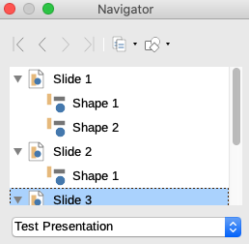
Obrázek 7: Dialogové okno Navigátor
Chceme-li otevřít dialogové okno Navigátor (obr7) zvolíme v hlavní nabídce Zobrazit > Navigátor nebo použijte klávesovou zkratku – pro Windows a Linux Ctrl + Shift + F5 a pro MacOS Cmd + Shift + F5. Případně kliknutím na ikonu Navigátor na postranní liště otevřeme kartu Navigátoru, která má podobný vzhled a funkci jako dialogové okno Navigátor.
Navigátor je užitečnější, pokud pojmenujeme své snímky a objekty (obrázky, tabulky atd.) smysluplnými jmény, místo abychom ponechávali výchozí názvy, například „Snímek 1“ a „Tvar 1“ atd. (znázorněno na obrázku 7). To nám umožní snadno najít snímek nebo objekt v prezentaci.

Nástrojové lišty
Během vytváření snímku lze použít mnoho nástrojových lišt. Nástrojové lišty je možné zobrazit nebo skrýt pomocí nabídky Zobrazit > Nástrojové lišty, v níž klepneme na název lišty. Například nástrojové lišty Standardní a Kresba jsou ve výchozím nastavení zobrazeny, ale lišty Čára a výplň, Formátování textu a Možnosti nikoliv.
Můžeme vybrat ikony nebo tlačítka, která se mají zobrazovat na nástrojových lištách. Chceme-li změnit viditelné ikony nebo tlačítka na libovolné nástrojové liště, klepneme pravým tlačítkem do prázdné oblasti na nástrojové liště a vybereme z místní nabídky Viditelná tlačítka. Viditelné ikony nebo tlačítka jsou označeny zaškrtnutím vedle názvu ikony. Klepnutím na název ikony jej na nástrojové liště skryjeme nebo zobrazíme. Další informace viz kapitola 11, Nastavení a přizpůsobení Impress v této uživatelské příručce a v příručce Začínáme s LibreOffice.
Nástrojové lišty, které se často používají při vytváření prezentace, jsou následující:
Nástrojová lišta Standardní
Nástrojová lišta Standardní (obrázek 8) je stejná pro všechny moduly LibreOffice a není podrobně popsána v této uživatelské příručce. Ve výchozím nastavení je umístěn těsně pod pruhem hlavní nabídky v horní části pracovního prostoru.
Obrázek 8: Nástrojová lišta Standardní
Nástrojová lišta Kresba
Nástrojová lišta Kresba (obrázek 9) obsahuje všechny nezbytné funkce pro kreslení různých geometrických tvarů a tvarů od ruky a pro jejich organizaci ve snímku. Další informace o nástrojové liště Kresba lze nalézt v kapitole 5, Správa grafických objektů.
Obrázek 9: Nástrojová lišta Kresba
Nástrojová lišta Čára a výplň
Nástrojová lišta Čára a výplň (obrázek 10) umožňuje upravit hlavní vlastnosti objektu. Ikony a rozevírací seznamy se mohou měnit v závislosti na typu vybraného objektu. Nástrojová lišta Čára a výplň (obrázek 10) umožňuje změnit barvu, styl a šířku nakreslené čáry, barvu a styl výplně a další vlastnosti objektu. Objekt je třeba nejprve vybrat klepnutím myši. Pokud je vybraným objektem textový rámeček, nástrojová lišta Čára a výplň se změní na nástrojovou lištu Formátování textu (obrázek 11).
Obrázek 10: Nástrojová lišta Čára a výplň
Nástrojová lišta Formátování textu
Nástrojová lišta Formátování textu (obrázek 11) je podobná nástrojové liště Formátování v programu LibreOffice Writer a zobrazí se pouze tehdy, když byl v prezentaci vybrán textový objekt. Nástrojová lišta Čára a výplň se automaticky nahradí (obrázek 10).
Obrázek 11: Nástrojová lišta Formátování textu
- Poznámka
Vzhled ikon na nástrojových lištách může záviset na operačním systému a na velikosti a stylu ikon zvolených v Nástroje > Možnosti > LibreOffice > Zobrazení. Více informací o práci s nástrojovými lištami se nachází v příručce v Začínáme s LibreOffice.

Zobrazení pracovní plochy
Pracovní prostor Impress má čtyři standardní pohledy vybrané pomocí karet: Normální,Osnova, Poznámky aPořadač snímků. Tyto karty se obvykle zobrazují v horní části pracovního prostoru (obrázek 3 na stránce 7). Pokud se karty nezobrazují, zvolíme v hlavní nabídce Zobrazit> Lišta karet se zobrazeními. Různá zobrazení pracovního prostoru můžeme také vybrat v halvní nabídce volbou Zobrazit a výběrem pohledu z rozevírací nabídky.
Pokud používáme předlohy snímků, budou hlavní pohledy k dispozici v pracovním prostoru:Předloha snímku,Předloha poznámek a Předloha podkladů. Neexistují žádné karty pro hlavní zobrazení a lze je vybrat pouze přechodem na Zobrazení v hlavní nabídce. Další informace o předlohách snímků najdeme v této uživatelské příručce v kapitole 2, Použití předloh, stylů a šablon snímků.

Normální pohled
Normální zobrazení je hlavní standardní zobrazení pro vytváření jednotlivých snímků v prezentaci. V Normálním zobrazení můžeme navrhovat snímky, přidávat a formátovat libovolný text nebo grafiku a přidávat jakékoli animační efekty k textu nebo grafice.
Pro vložení snímku v Normálním pohledu na pracovní prostor (obrázek 3 na stránce 7) klepneme na miniaturu snímku v podokně Prezentace nebo klepneme na název snímku v Navigátoru.

Zobrazení osnovy
Zobrazení Osnovy v pracovním prostoru (obrázek 12) obsahuje všechny snímky prezentace v jejich očíslovaném pořadí. V podobě osnovy zobrazuje pro každý snímek nadpisy a odrážkové a číslované seznamy. Zobrazuje se pouze text obsažený ve výchozích textových polích na každém snímku. Pokud jsme na snímky přidali textová pole nebo grafické objekty, tyto objekty se nezobrazí. Názvy snímků nejsou zahrnuty.
- Zobrazení osnovy se používá k následujícím účelům.
- Změny textu snímků:
- Přidávání nebo odstraňování textu na snímku, stejně jako v normálním zobrazení.
- Odstavec nebo snímek přesuneme nahoru nebo dolů pomocí šipek na nástrojové liště Osnova (obrázek 13).
- Úroveň osnovy odstavce na snímku změníme pomocí šipek vlevo a vpravo na nástrojové liště Osnova (obrázek 13).
- Porovnání snímků s osnovou (pokud jsme si jednu předem připravili). Pokud si z osnovy všimneme, že je potřeba další snímek, můžeme jej vytvořit přímo v zobrazení Osnova nebo se můžeme vrátit na Normální zobrazení.
- Poznámka
Pokud se nástrojová lišta Osnova během zobrazení Osnovy nezobrazí, pak v hlavní nabídce zvolíme Zobrazit > Nástrojové lišty a z rozevíracího seznamu vybereme Osnova.
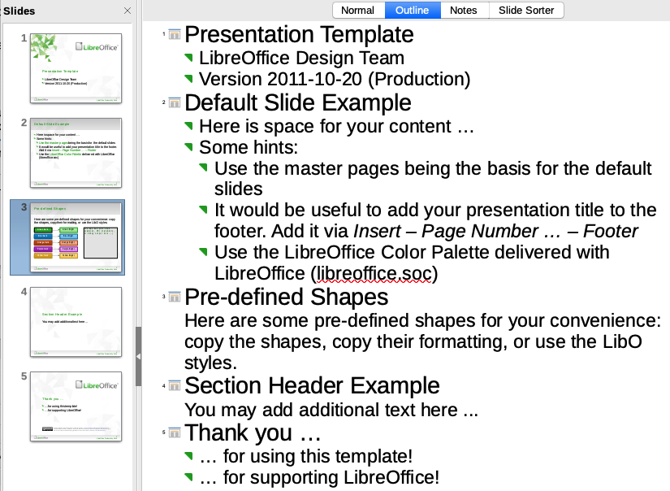
Obrázek 12: Zobrazení osnovy
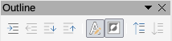
Obrázek 13: Nástrojová lišta Osnova
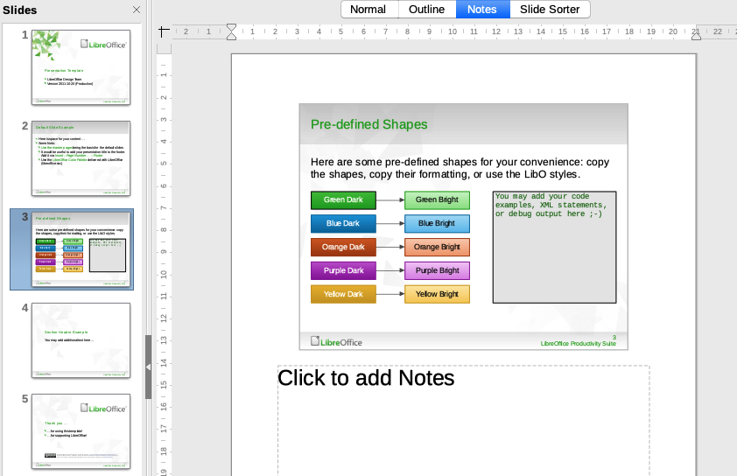
Obrázek 14: Zobrazení poznámek

Zobrazení poznámek
Chceme-li přidat ke snímku poznámky, použijeme na pracovní ploše zobrazení Poznámky (obrázek 14). Tyto poznámky se nezobrazí, když se prezentace zobrazí publiku pomocí externího displeje připojeného k počítači.
- Klepneme na kartu Poznámky na pracovní ploše.
- Pro zobrazení snímku na pracovní ploše klepneme na snímek na panelu Snímky.
- In the text box below the slide, click on the words Click to add notes and begin typing your notes.
You can resize the Click to add notes text box using the resizing handles which appear when you click on the edge of the box. You can also move or change the size of the box by clicking and dragging on the box border.
When text is inserted in the Click to add notes text box, it is automatically formatted using the predefined Notes style that you can find in Presentation styles in the Styles deck on the Sidebar. You can format the Notes style to suit your needs. For more information, see Chapter 8, Adding and Formatting Slides, and Notes.

Zobrazení Pořadač snímků
The Slide Sorter view in the Workspace (Figure 15) contains all the thumbnails of slides used in your presentation. Use this view to work with one slide or a group of slides.
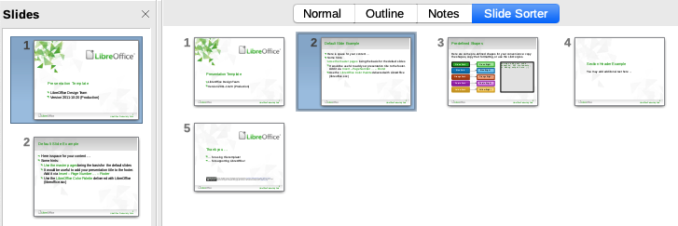
Figure 15: Workspace Slide Sorter view
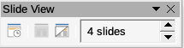
Figure 16: Slide View toolbar

Přizpůsobení zobrazení Pořadač snímků
To change the number of slides per row in Slide Sorter view:
- Go to View > Toolbars > Slide View on the main menu bar to show the Slide View toolbar (Figure 16)
- Adjust the number of slides, up to a maximum of 15, in the Slides per Row box.

Změna pořadí snímků
Changing the slide order in a presentation of a single slide or a group of slides using Slide Sorter view is as follows:
- Select a slide or a group of slides .
- Drag and drop the slide or group of slides at the location you want.

Výběr skupiny snímků
To select a group of slides, use one of these methods:
- Using the Ctrl key – click on the first slide and, while holding the Ctrl key, select the other slides. The selected slides do not have to be next to each other.
- Using the Shift key – click on the first slide, and while pressing the Shift key, select the final slide for the group. This selects all of the slides between the first and the last slide selected.
- Using the mouse – position the cursor slightly to one side and outside the first slide, then click and hold the left mouse button and drag the cursor until all of the slides you want in the group are selected.

Práce v zobrazení Pořadač snímků
You can work with slides in Slide Sorter view just as you can in the Slides Pane. To make changes, right-click on a slide and choose one of the following from the context menu:
- Vyjmout – odstraní vybraný snímek a vloží jej do schránky.
- Kopírovat – zkopíruje vybraný snímek do schránky bez jeho odstranění.
- Vložit – vloží snímek ze schránky za vybraný snímek.
- New Slide – adds a new slide after the selected slide.
- Duplicate Slide – creates a duplicate of the selected slide and places the new slide immediately after the selected slide.
- Přejmenovat snímek – umožňuje přejmenovat vybraný snímek.
- Skrýt snímek – skryté snímky se během prezentace nezobrazují.
- Smazat snímek – smaže vybraný snímek.
- Layout – allows you to change the layout of the selected slide.
- Move – allows you to move or reposition the slide in the slide show order.

Tvorba prezentací
By default, Impress opens with the Select a Template dialog displayed (Figure 1 on page 6) where you can select a template to use in your presentation. To create a new presentation without using a template, click on Cancel in the Select a Template dialog and a blank slide appears in the Workspace and Slides Pane.
- Tip
První krok, který musíme udělat, je rozhodnout se, jaký účel má prezentace mít a podle toho si ji naplánovat. I když změny můžeme dělat kdykoliv, pokud máme představu o tom, komu je prezentace určena, jaká bude její struktura a obsah a jakým způsobem bude prezentována, může nám to ušetřit spoustu času.
To prevent the Select a Template dialog from opening when you create a new presentation, go to Tools > Options > LibreOffice Impress > General on the main menu bar to open the Options – LibreOffice Impress – General dialog (Figure 17) and deselect the option Start with New Template Selection.
For more information on creating presentations and slide show options, see Chapter 9, Slide Shows.
For more information on presentation settings, see Chapter 11, Setting Up and Customizing Impress in this user guide.
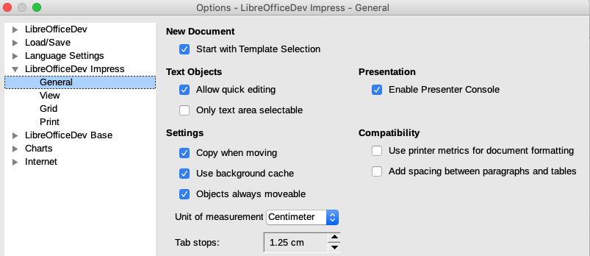
Figure 17: Options LibreOffice Impress General dialog

Nová prezentace
When you create a new presentation, Impress shows only one slide in the Slides Pane and Workspace (Figure 2 page 7). You can add new slides or duplicate slides to your presentation as follows.

Vložení nového snímku
A new slide is inserted into a presentation using one of the following methods.
- Go to Slide > New Slide on the main menu bar.
- Right-click in the Slides Pane and select New Slide from the context menu.
- Use the keyboard shortcut Ctrl+M.
- Go to Slide Sorter view in the Workspace, right-click on a slide and select New Slide from the context menu.
- Click on the New Slide icon in the Presentation toolbar (Figure 18). If the Presentation toolbar is not visible, go to View > Toolbars on the main menu bar and select Presentation from the drop down list.
- Poznámka
Nový snímek se vloží za vybraný snímek. If a slide is not selected, then the new slide is inserted as the last slide in the presentation.
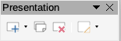Figure 18: Presentation toolbar

Duplikovat snímek
To duplicate a slide, select the slide you want to duplicate in the Slides Pane and use one of the following methods. Duplikovaný snímek se v prezentaci přidá za vybraný snímek.
- Right-click on a slide in the Slides Pane and select Duplicate Slide from the context menu.
- Go to Slide Sorter view in the Workspace, right-click on a slide and select Duplicate Slide from the context menu.
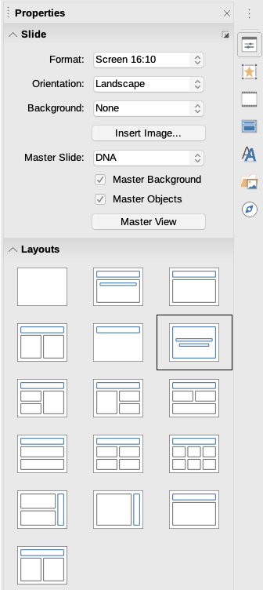
Figure 19: Slide and Layouts sections in Properties on Sidebar
- Go to Slide > Duplicate Slide on the main menu bar.
- Click on the Duplicate Slide icon in the Presentation toolbar (Figure 18). If the Presentation toolbar is not visible, go to View > Toolbars on the main menu bar and select Presentation from the drop down list.

Formát snímku
Click on the Properties icon on the Sidebar and open the Slide section (Figure 19) to display the format options available for your presentation. The Slide section allows you to quickly format all the slides included in your presentation and select master slides for your presentation. For more information on formatting slides and using master slides, see Chapter 2, Using Slide Masters, Styles, and Templates and Chapter 8, Adding and Formatting Slides and Notes.

Rozvržení snímku
By default in Impress, the Title Slide layout is used for the first slide when you create a new presentation. The layouts included in Impress range from a blank slide to a slide with six contents boxes and a title. For more information on slide layouts, see Chapter 8, Adding and Formatting Slides and Notes.
The first slide in a presentation is normally a title slide. The layouts Title Slide, which also contains a section for a subtitle, or Title Only are the most suitable layouts for the first slide in a presentation. For the remaining slides you will probably use the Title, Contents layout.
Impress does not have the functionality to create custom layouts. However, you can resize and move the different elements in a slide layout. For more information, see “Modifying slide elements” on page 21.
- Tip
To view the names for slide layouts, use the tooltip feature. Position the cursor on an icon in the Layout section (or on any other toolbar icon) in the Properties deck on the Sidebar and its name will be displayed in a small rectangle.

Výběr rozvržení snímku
Select a slide layout for each slide in your presentation as follows:
- Select a slide in your presentation.
- Select a layout for your slide using one of the following methods:
- Click on the required layout in Layouts section of the Properties deck in the Sidebar (Figure 19).
- Go to Slide > Layout on the main menu bar and select the required layout from the drop down list.
- Right click on a slide in the Slides Pane, select Layout from the context menu and select a layout from the drop down list.
- Click on the Slide Layout icon on the Presentation toolbar (Figure 18 on page 17) ands select a layout from the options available. If the Presentation toolbar is not displayed, go to View > Toolbars on the main menu bar and select Presentation from the drop down list.
- Poznámka
Text and graphic elements can be readjusted at any time during the preparation of a presentation, but changing the layout of a slide that already contains some contents can have a dramatic effect. It is therefore recommended that you pay particular attention to the layout you select. If you do need to change the layout after contents have been added, the contents are not lost though they may need to be reformatted.

Změna rozvržení snímku
Change the slide layout for a slide in your presentation as follows:
- Select a slide in your presentation.
- Select a new layout for your slide using one of the following methods:
- Click on the required layout in Layouts section of the Properties deck in the Sidebar (Figure 19).
- Go to Slide > Layout on the main menu bar and select the required layout from the drop down list.
- Right click on a slide in the Slides Pane, select Layout from the context menu and select the required layout from the drop down list.
- Click on the Slide Layout icon on the Presentation toolbar (Figure 18 on page 17) ands select a layout from the options available. If the Presentation toolbar is not displayed, go to View > Toolbars on the main menu bar and select Presentation from the drop down list.
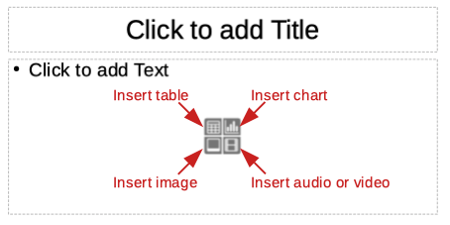
Figure 20: Selecting slide contents type

Obsah snímku
Několik rozvržení zahrnuje jedno či více polí s obsahem. Each of these boxes can be configured to contain one of the following elements: slide title, text, table, chart, image or audio/video.
- Slide title – click on Click to add Title (Figure 20) and type a title in the text box. Impress enters text editing mode and the Text Formatting toolbar (Figure 11 on page 13) automatically opens. For more information on formatting text, see Chapter 3, Adding and Formatting Text.
- Text – click on Click to add Text (Figure 20) and type your contents in the text box. Impress enters text editing mode and the Text Formatting toolbar (Figure 11 on page 13) automatically opens. For more information on formatting text, see Chapter 3, Adding and Formatting Text.
- Table – click on the Insert table icon (Figure 20) and the Insert Table dialog opens. Enter the number of columns and rows, then click OK. The dialog closes and a table is inserted into the slide. Impress enters text editing mode and the Text Formatting toolbar (Figure 11 on page 13) automatically opens. For more information on using tables, see Chapter 3, Adding and Formatting Text.
- Chart – click on the Insert chart icon (Figure 20) and the Impress default chart is placed in the slide. The Chart Type section in the Properties deck on the Sidebar opens allowing you to edit the chart to your requirements. For more information on using charts, see Chapter 7, OLE, Spreadsheets, Charts, and Other Objects.
- Image – click on the Insert image icon (Figure 20) and a file browser opens. Navigate to where the image you want to use is located. Select the file and click on Open. The image is placed into the slide and the file browser closes. The Image section in Properties on the Sidebar opens allowing you to edit the image file. For more information on using images, see Chapter 4, Adding and Formatting Pictures and Chapter 7, OLE, Spreadsheets, Charts, and Other Objects.
- Audio or video – click on the Insert audio or video icon (Figure 20) and a file browser opens. Navigate to where the audio or video file you want to use is located. Select the file and click on Open. The image is placed into the slide and the file browser closes. The Media Playback section in Properties on the Sidebar opens allowing you to operate the audio or video file. For more information on using audio and video, see Chapter 7, OLE, Spreadsheets, Charts, and Other Objects.

Úprava prvků snímku
When a slide is inserted into your presentation, it contains elements that were included in the selected slide layout. Je málo pravděpodobné, že předdefinovaná rozvržení budou zcela vyhovovat našim požadavkům. You may want to remove elements that are not required or insert objects such as text and/or graphics.
Although Impress does not have the functionality to create new layouts, it allows you to resize and move the slide elements. It is also possible to add slide elements without being limited to the size and position of content boxes.
- Poznámka
It is recommended that changes to slide elements in the layouts included in Impress are only be made using normal view, which is the default. Attempting any changes to a slide element when in master view is possible, but may result in unpredictable results and requires extra care as well as a certain amount of trial and error.

Přesouvání pole s obsahem
- Click on the outer frame so that the selection handles are displayed.
- Place the mouse cursor on the frame so that the cursor changes shape. This is normally a clenched hand, but depends on your computer setup.
- Click the left mouse button and drag the contents box to its new position on the slide, the release the mouse button.

Změna velikosti pole s obsahem
- Click on the outer frame so that the selection handles are displayed.
- Place the mouse cursor on a selection handle the frame so that the cursor changes shape.
- Click the left mouse button and drag the selection handle on the frame to resize the contents box, then release the mouse button.
- Top and bottom selection handles change the height of a contents box.
- Left and right selection handles change the width of a contents box.
- Corner selection handles change width and height of a contents box.

Odstranění prvků
- Click a contents box or an element to highlight it and the selection handles are displayed.
- Press the Delete or Backspace key to remove the contents box or element.

Přidávání textu
There are two ways of adding text to a slide – contents box or text box. For more information on text, see Chapter 3, Adding and Formatting Text.
- Contents box – click on Click to add text (Figure 20) in the contents box and type your text. Outline styles are automatically applied to the text as you insert it. You can change the outline level of each paragraph as well as its position within the contents box by using the arrow buttons on the Outline toolbar (Figure 13 on page 14) and Workspace Outline view (Figure 12 on page 14).
- Text box – click on the Text icon on the Standard toolbar (Figure 8 on page 12) or Drawing toolbar (Figure 9 on page 12) to select text mode, then click on your slide. A text box is created and the Text Formatting toolbar (Figure 11 on page 13) automatically opens. Type your text and click outside the text box to end text mode.

Přidávání obrázků nebo objektů
To add images or objects to a slide, for example a picture, clipart, drawing, photograph, or spreadsheet, click on Insert on the main menu bar and select from the drop down menu the image or object type you require. For more information on adding objects, see the following chapters:
- Chapter 4, Adding and Formatting Images
- Chapter 5, Managing Graphic Objects
- Chapter 6, Formatting Graphic Objects
- Chapter 7, OLE, Spreadsheets, Charts, and Other Objects

Úprava vzhledu snímku
To change the background and other characteristics of all slides in the presentation, you need to modify the master slide or select a different master slide.
A master slide is a slide with a specified set of characteristics that acts as a template and is used as the starting point for creating other slides. These characteristics include the background, objects in the background, formatting of any text used, and any background graphics.
- Poznámka
V LibreOffice se v této souvislosti používají dva různé pojmy. Master slide, slide master, and master page. These terms all refer to a slide that is used to create other slides. This user guide, however, uses only the term Master Slide.
Impress has included a range of master slides, found in the Master Slide section on the Properties deck in the Sidebar. Můžeme však vytvořit vlastní předlohy snímku nebo je můžeme získat z jiných zdrojů. See Chapter 2, Using Slide Masters, Styles, and Templates for information on creating and modifying master slides.
To change the background of an individual slide or a master slide:
- Right click on a slide or master slide and select Properties from the context menu to open the Slide Setup dialog (Figure 21).
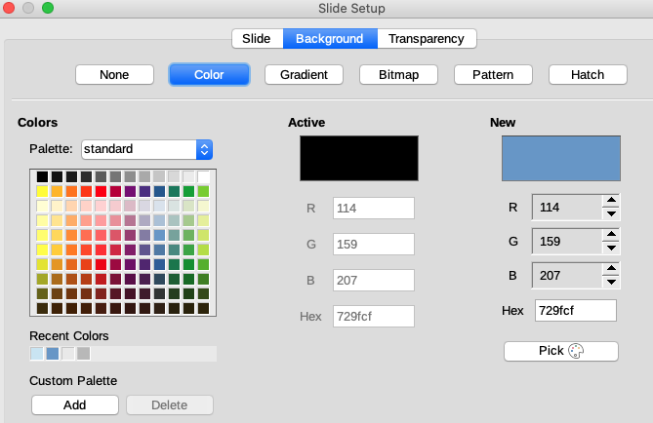
Figure 21: Slide Setup dialog - Background
- Select Background and then select the type of background to use from None, Color, Gradient, Bitmap, Pattern and Hatch.
- Make your selection from the various properties that are available for each type of background.
- Click OK to apply your changes and close the dialog.
- Poznámka
Inserting and correctly formatting background is beyond the scope of this chapter. For more information, see Chapter 6, Formatting Graphic Objects.

Úpravy prezentací
By default, a slide show will display all the slides in the same order as they appear in Workspace Slide Sorter view (Figure 15 on page 15).
Now is a good time to review the entire presentation and answer some questions. Run the slide show at least once (see “Running a slide show” on page 24) before answering them. You may have some questions of your own.
- Are the slides in the correct order? If not, some of them will need to be moved.
- Is the information well spaced and visible to members of an audience at the back of a large room? They may not be able to see information at the bottom of a slide, so you may need to design your presentation to fit the top three-quarters of the screen.
- Would an additional slide make a particular point clearer? If so, another slide needs to be created.
- Do some of the slides seem unnecessary? Hide or delete them.
- Would animations help some of the slides? This is considered an advanced technique.
- Should some of the slides have a different slide transition than others? The transition of those slides should be changed.
- Tip
If one or more slides seem to be unnecessary, hide the slide or slides, and view the slide show a few more times to make sure they are not needed. To hide a slide, right-click the slide in the Slides Pane and select Hide Slide from the context menu. Do not delete a slide until you have done this or you may have to create that slide again.
Once you have answered these and your own questions, make the necessary changes. Making changes is done easily in the Workspace Slide Sorter view (Figure 15 on page 15).

Pořadí snímku
Change the slide order in your presentation using one of the following methods:
- In the Workspace Slide Sorter view, click on the slide you want to move and drag it to its new position in the presentation.
- In Slides Pane, click on the slide you want to move and drag it to its new position in the presentation.

Animace
If you want to add animations to slides in your presentation, click on the Animation icon on the Sidebar to open the Animation deck giving access to the various animation options as follows:
- Animation category.
- Animation effect.
- How the animation starts.
- Animation direction, duration and delay.
- Automatic preview.
Animation is an advanced technique and is beyond the scope of this chapter. For more information on animation, see Chapter 9, Slide Shows.

Přechody mezi snímky
To give your presentation a professional look, it is recommended to add transitions between each slide in your presentation. Click on the Slide Transition icon on the Sidebar to open the Slide Transition deck giving access to the various transition options as follows:
- Transition type.
- Modify the transition.
- How the slide advances in the presentation.
- Automatic preview
Adding slide transitions is an advanced technique and is beyond the scope of this chapter. For more information on slide transitions, see Chapter 9, Slide Shows.

Spuštění prezentace
When you have completed your presentation, it is recommended to run a slide show as a test to make sure that everything is to your satisfaction. For more information and details about running a slide show, see Chapter 9, Slide Shows.
- To run a slide show after completing your presentation, use one of the following methods:
- Go to Slide Show on the main menu bar and select Start from First Slide from the context menu or use the keyboard shortcut F5. The Presentation Console (Figure 22) automatically opens.
- Go to Slide Show on the main menu bar and select Start from Current Slide from the context menu or use the keyboard shortcut Shift + F5. The Presentation Console (Figure 22) automatically opens.
- If the option Automatically after X seconds has been selected, the slide show will automatically run after the selected time has elapsed.
- If the option On mouse click has been selected, use one of the following methods to move to the next slide.
- Click the mouse button to advance to the next slide.
- Use the arrow keys on the keyboard to go to the next slide or back to the previous one.
- Press the Spacebar on the keyboard to advance to the next slide.
- Click on the arrows displayed at the bottom of the Presentation Console (Figure 22) to move to the next slide or back to the previous one.
- When the slide show has ended or to exit the slide show before it has finished, press the Esc key to close the Presentation Console (Figure 22) and return to your presentation in Impress.
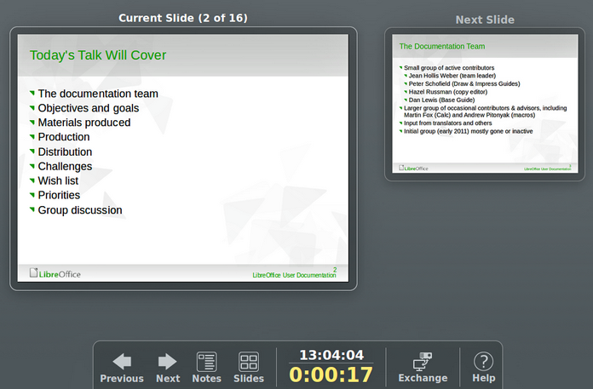
Figure 22: Impress Presentation Console

Prezentační konzole
The Presentation Console (Figure 22) in LibreOffice Impress can also be used when an extra display for presentation has been connected your computer. The Presentation Console provides extra control over slide shows by using different display views:
- On an external display the audience sees the current slide in the presentation.
- On your computer display you see the current slide, the upcoming slide, any slide notes, and a presentation timer.
For more information and details about using the Presentation Console, see Chapter 9 Slide Shows.

